Topologi keseluruhan sistem AUV2027 / HydroShips
Versi dokumen: 1.1 · Tanggal: 12 Oktober 2026 · Bahasa: Indonesia.
Dokumen ini menjadi pintu masuk bagi anggota tim Program, Elektrikal, Mekanik, dan penguji yang belum mengikuti pengembangan. Isinya menjelaskan perangkat yang digunakan, proses yang berjalan, jalur komunikasi, batas tanggung jawab, dan tempat menambahkan kemampuan autonomous.
Topologi mencerminkan source di repositori AUV2027 serta hasil validasi Jetson dan Pixhawk. Status perangkat dan layanan diperiksa kembali saat dokumen dibuat. Detail konektor, pin, tegangan catu daya robot, dan kanal thruster yang belum dikonfirmasi diberi label belum ditetapkan.

Daftar isi
1. Gambaran sistem dan istilah
2. Topologi perangkat yang sudah berjalan
3. Topologi robot lengkap yang dituju
4. Topologi proses aplikasi di Jetson
5. Jaringan, port, dan jalur komunikasi
6. Aliran MAVLink dan data kendaraan
7. Topologi ROS 2 dan kontrak modul
- Topologi autonomous menyeluruh
- Kontrak antarmodul autonomous
- Contoh alur navigasi gerbang
8. Penyimpanan dan struktur source
9. Startup, shutdown, dan gangguan
10. Cara anggota tim memeriksa sistem
11. Pembagian pekerjaan dan integrasi berikutnya
12. Bukti dan pemeliharaan dokumen

1. Gambaran sistem dan istilah
Jetson menjalankan HydroShips dan platform ROS 2; Pixhawk menjalankan firmware ArduSub. Operator memakai browser desktop untuk melihat data, mengelola koneksi dan parameter, serta menguji urutan misi software. Jalur yang telah terbukti pada perangkat asli adalah Pixhawk → USB/MAVLink → HydroShips → browser dan ROS 2.
Komponen / istilah | Peran dalam proyek
AUV2027 | Repositori utama; source aplikasi, package ROS 2, dokumentasi, dan deployment berada di sini
Jetson Orin NX | Komputer onboard untuk aplikasi, ROS 2, dan pengembangan persepsi/misi
Ubuntu / L4T | OS host Jetson; bukan diganti oleh HydroShips
HydroShips | Aplikasi mandiri Python/FastAPI + Vue/TypeScript yang mengacu pada fungsi antarmuka BlueOS
Pixhawk1 | Autopilot fisik yang terhubung ke Jetson melalui USB
ArduSub | Firmware autopilot; perangkat yang diuji memakai versi 4.1.0
MAVLink | Protokol pertukaran identitas, telemetri, parameter, dan pesan status dengan autopilot
ROS 2 Humble | Lingkungan komunikasi antar-node untuk platform misi dan modul autonomous
DDS | Transport komunikasi topic ROS 2; bukan jalur langsung browser ke Pixhawk
Mission executor | Node yang mengatur tahap misi, hasil tugas, timeout, dan pembatalan
Driver tugas sintetis | Node pemberi hasil buatan untuk menguji executor; tidak menggerakkan kendaraan
Persepsi | Modul yang nantinya mengolah kamera/sensor untuk mengenali target
Adapter kendali | Modul yang nantinya menerjemahkan keputusan navigasi menjadi perintah autopilot; belum dibuat

Label status dalam dokumen:
• Aktif / tervalidasi: tersedia dan pernah diperiksa pada sistem ini; bukti dirujuk pada bagian 12.
• Implementasi uji software: source berjalan, tetapi hasilnya belum membuktikan kemampuan robot fisik.
• Rencana: bagian dari arsitektur yang dituju; sambungan/modul belum terintegrasi.
• Belum ditetapkan: membutuhkan data atau keputusan tim sebelum dapat digambar sebagai wiring final.

2. Topologi perangkat yang sudah berjalan

Diagram 1 — Topologi perangkat aktif
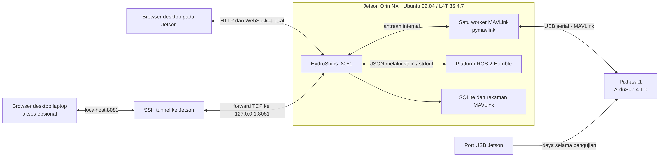

Browser pada Jetson mengakses backend langsung. Laptop, jika digunakan, mengakses backend yang sama melalui SSH tunnel. Membuka lebih dari satu browser tetap memakai satu koneksi MAVLink milik backend.
Bagian | Identitas / konfigurasi yang teramati | Status
Jetson | Orin NX kelas RAM 16 GB, ARM64, Ubuntu 22.04.5, L4T 36.4.7 | Tervalidasi
OS dan aplikasi | HydroShips native sebagai user service systemd | Aktif
Pixhawk | USB descriptor dan STATUSTEXT menyebut Pixhawk1 | Tervalidasi
Firmware | ArduSub 4.1.0; STATUSTEXT ArduSub V4.1.0 (f2af3c7e) | Tervalidasi
Mode saat pemeriksaan | MANUAL, disarmed | Snapshot kondisi, dapat berubah
Port USB | /dev/ttyACM0 | Nama kernel dapat berubah setelah pemasangan ulang
Alias stabil | /dev/serial/by-id/usb-ArduPilot_Pixhawk1_230021000D51383236333932-if00 | Dipakai untuk pemilihan perangkat
Identitas USB | Serial 230021000D51383236333932, VID 4617, PID 22337 | Dipakai untuk pemeriksaan identitas saat reconnect
Identitas MAVLink | Autopilot system 1 / component 1; UID firmware dilaporkan 0 | UID nol tidak dipakai sebagai identitas unik
Baud pilihan aplikasi | 115200 | Konfigurasi koneksi pada pengujian
Parameter | 893 / 893 terbaca lengkap | Hasil perangkat/firmware ini, bukan jumlah wajib semua Pixhawk
Frame firmware | BLUEROV1 | Belum membuktikan susunan thruster fisik sesuai frame ini
Daya Pixhawk | Hanya USB Jetson, dikonfirmasi pengguna | Baterai/power module belum divalidasi
Daya Jetson | Jetson menyala; tipe sumber dan wiring catu daya robot belum dicatat | Belum ditetapkan
Kamera | Tim menyatakan memiliki 3 unit DWE | Model, koneksi, dan pemakaian belum divalidasi pada sesi ini
Sensor tekanan eksternal | Data SCALED_PRESSURE2 belum terlihat pada snapshot | Keberadaan, sambungan, dan kalibrasi belum terkonfirmasi
Thruster / ESC / mekanisme tugas | Jumlah, tipe, kanal, arah, dan wiring belum dicatat | Belum ditetapkan

Makna pembacaan: tegangan sekitar 0,7 V dan persentase baterai yang dilaporkan autopilot belum memvalidasi catu daya utama. VFR_HUD.alt ditampilkan sebagai altitude; kedalaman terhadap permukaan belum tersedia.

3. Topologi robot lengkap yang dituju
Diagram berikut menunjukkan rancangan fungsi. Semua sambungan putus-putus adalah rencana, bukan wiring yang sudah diuji. Diagram ini belum dapat dipakai sebagai referensi pinout pemasangan.

Diagram 2 — Rancangan robot lengkap
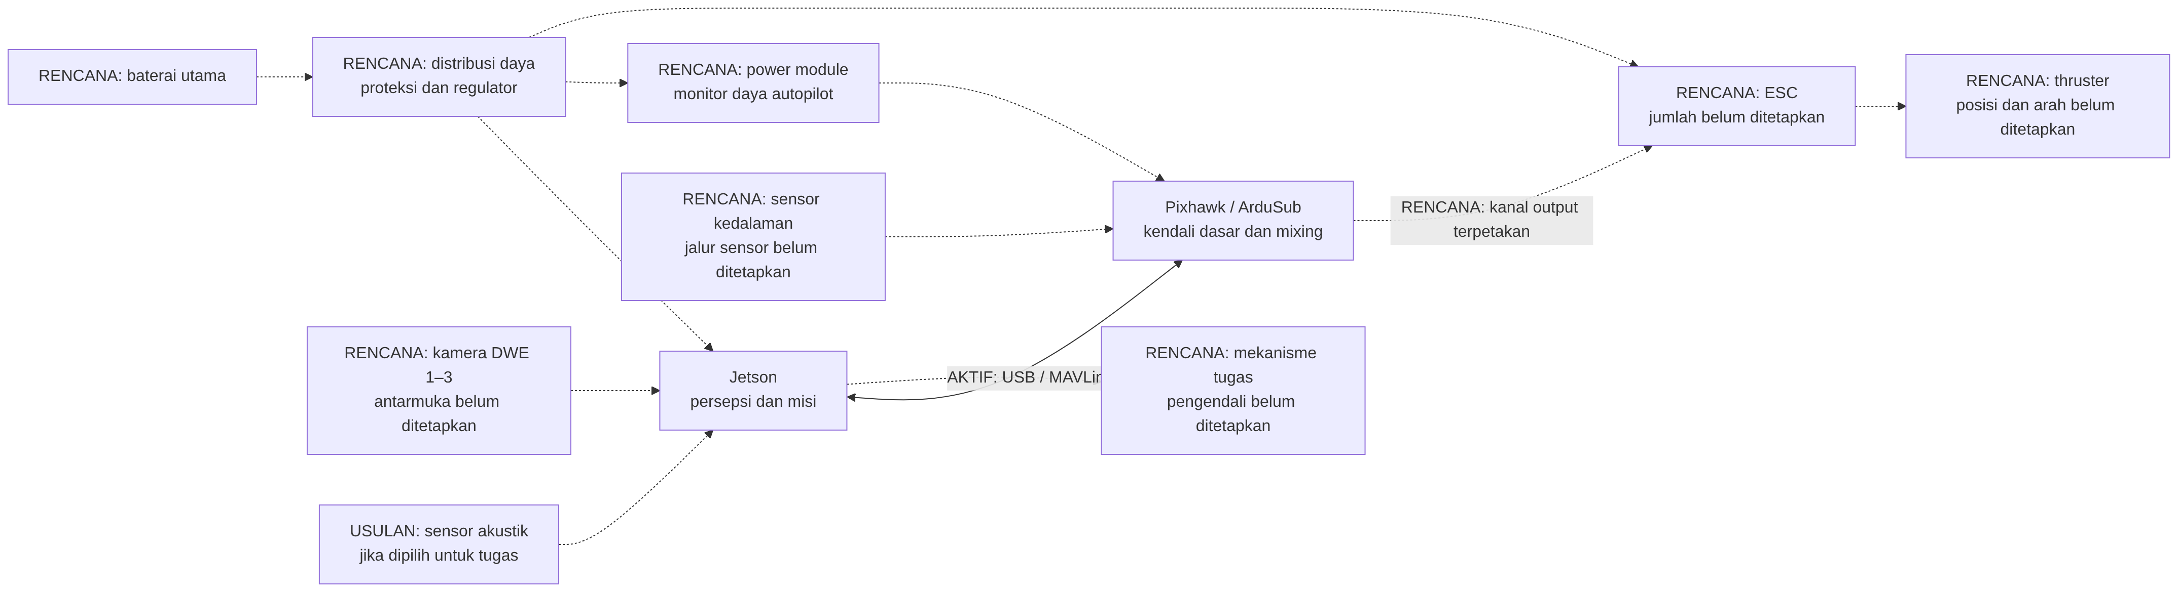

Pembagian fungsi yang dituju:
1. Jetson: menerima frame kamera/sensor, menghitung target dan estimasi navigasi, menjalankan urutan misi.
2. Pixhawk–ArduSub: menjalankan kendali dasar kendaraan dan mixing sesuai konfigurasi yang telah diverifikasi.
3. Elektrikal: menentukan catu daya Jetson/Pixhawk/ESC, distribusi, regulator, proteksi, konektor, serta jalur monitor daya.
4. Mekanik: menentukan posisi kamera, sensor, thruster, enclosure, dan mekanisme tugas.
5. Adapter kendali di Jetson: mengirim jenis perintah yang disepakati ke ArduSub melalui pemilik koneksi MAVLink yang sama. Jenis pesan, mode, frekuensi, dan respons kehilangan perintah belum dipilih.
Sebelum wiring final diterbitkan, tim perlu mengisi: model carrier Jetson, tegangan tiap jalur, konektor/pin, tipe power module, jalur sensor kedalaman, tipe koneksi setiap DWE, tabel kanal–ESC–thruster, arah putaran/vektor gaya, dan mekanisme penghentian fisik. Topologi software saat ini tidak menentukan nilai-nilai tersebut.

4. Topologi proses aplikasi di Jetson

Diagram 3 — Proses aplikasi di Jetson
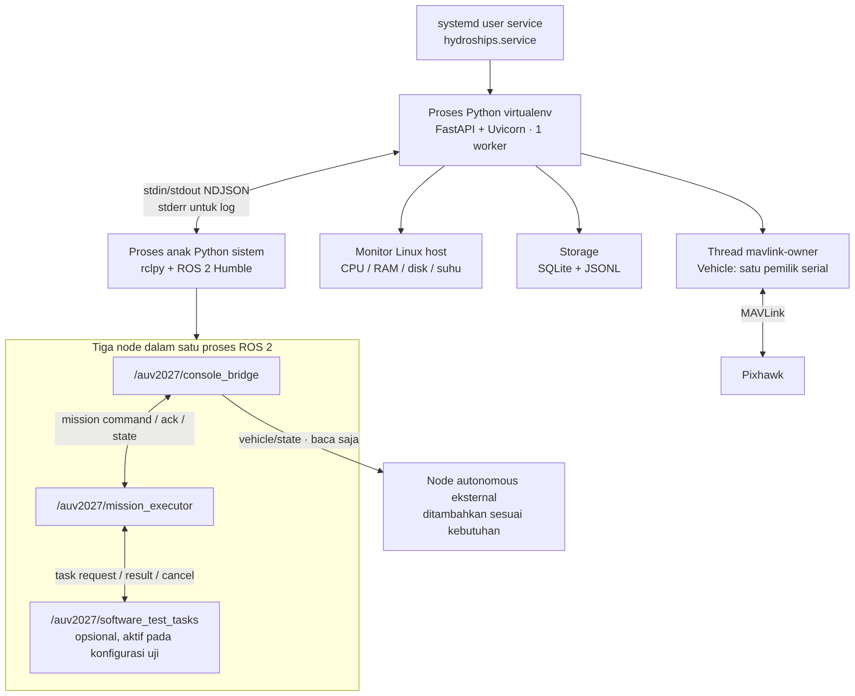

• Frontend adalah hasil build Vue/TypeScript yang disajikan oleh backend dari frontend/dist. Browser tidak memakai CDN untuk aset aplikasi.
• Backend web memakai hydroships/.venv/bin/python; Node.js diperlukan saat build frontend, bukan sebagai server produksi.
• Worker MAVLink mengerjakan I/O serial, permintaan data, unduhan parameter, dan penulisan parameter terkonfirmasi. ROS dan browser memakai snapshot dari worker ini.
• Proses ROS memakai /usr/bin/python3 dengan setup /opt/ros/humble/setup.bash, sehingga paket rclpy sistem tidak dicampur ke virtualenv web.
• Console bridge menghubungkan proses backend dengan topic DDS dan menemukan node/topic. Ia menerbitkan telemetri kendaraan serta meneruskan perintah misi software.
• Mission executor mengatur urutan tahap. Status sukses berasal dari hasil modul tugas yang sesuai, bukan dari penilaian gambar/kendaraan oleh executor.
• Driver sintetis mengembalikan hasil buatan setelah sekitar 1,5 detik untuk skenario berhasil/gagal. Skenario tidak merespons menguji timeout.
HydroShips mandiri merupakan jalur utama integrasi Pixhawk saat ini. Direktori deploy/blueos/ menyimpan eksperimen BlueOS container sebelumnya pada port 8080. BlueOS tersebut bukan dependensi runtime HydroShips port 8081; status container lama harus diperiksa tersendiri bila hendak digunakan. Source proyek KKI dan workspace AGV lokal juga bukan layanan yang perlu dijalankan untuk platform ini.

5. Jaringan, port, dan jalur komunikasi
Jalur / endpoint | Protokol dan isi | Pengguna / cakupan
127.0.0.1:8081 | HTTP, frontend dan REST API | HydroShips utama, loopback Jetson
/api/live pada port 8081 | WebSocket JSON, snapshot kendaraan/host/events sekitar 10 Hz | Dashboard dan halaman pemantauan
/api/autonomy pada port 8081 | HTTP JSON, polling sekitar 1 Hz saat halaman Autonomous dibuka | Runtime, rencana, graph, dan riwayat; telemetri kendaraan pada tampilan memakai /api/live 10 Hz
Alias USB Pixhawk | Serial MAVLink | Hanya worker MAVLink HydroShips
Backend ↔ proses ROS | Pipe stdin/stdout JSON per baris, stderr log | Komunikasi lokal antarproses, tidak membuka port web baru
ROS 2 domain 0 | DDS, topic namespace /auv2027 | Runtime utama dan modul pada domain yang sama
127.0.0.1:8083, ROS domain 77 | Layanan uji terpisah | Tes browser; dihentikan setelah pengujian
ROS domain 78 | DDS terisolasi | Tes integrasi backend/ROS 2
127.0.0.1:14560 | Listener UDP MAVLink, bila dipilih | ArduSub SITL; opsional, bukan koneksi Pixhawk USB
127.0.0.1:8080 | HTTP eksperimen BlueOS sebelumnya | Profil deployment terpisah, bukan API HydroShips mandiri

Untuk operator di laptop:
ssh -L 8081:127.0.0.1:8081 aero@ALAMAT_JETSON
Buka http://127.0.0.1:8081 pada laptop setelah tunnel aktif. ALAMAT_JETSON harus diganti dengan IP/hostname Jetson yang dapat dijangkau; IP statis, jenis jaringan, dan tether robot belum ditetapkan. Untuk akses langsung pada Jetson, tunnel tidak diperlukan.
Backend default membatasi host/origin dan mutasi API memakai header X-Hydroships-Client: dashboard. Ini pengamanan permintaan browser; aplikasi belum mempunyai akun/operator login. Arsitektur akses yang terdokumentasi adalah localhost atau SSH tunnel.

6. Aliran MAVLink dan data kendaraan

6.1 Dari Pixhawk ke operator dan ROS 2
1. Operator memilih port serial melalui halaman Koneksi.
2. Worker membuka perangkat yang terdaftar dan memeriksa fingerprint USB. Identitas target ditentukan dari heartbeat autopilot.
3. Pada target yang dipilih, worker meminta AUTOPILOT_VERSION, stream data dengan permintaan 10 Hz, dan seluruh parameter. Frekuensi permintaan stream tidak menjamin semua jenis pesan dikirim pada 10 Hz.
4. Pesan diterima, disaring menurut system/component target, diolah menjadi field snapshot, dan direkam sebagai JSONL.
5. Snapshot dikirim ke browser melalui WebSocket. Backend juga meneruskan snapshot ke console bridge, lalu /auv2027/vehicle/state sekitar 10 Hz.
6. Node autonomous dapat berlangganan topic kendaraan untuk memakai data tanpa membuka koneksi serial sendiri.
Pesan MAVLink | Data yang digunakan | Catatan
HEARTBEAT | Identitas target, armed, mode, usia koneksi | Tidak membuktikan kesiapan sensor/aktuator
AUTOPILOT_VERSION | Firmware, capabilities, UID | Target utama diuji system 1/component 1
ATTITUDE | Roll, pitch, yaw | Radian dikonversi ke derajat; yaw ditampilkan 0–360°
SYS_STATUS | Tegangan, arus, persentase baterai | Nilai tidak tersedia protokol dilewati; angka yang ada tetap perlu validasi kalibrasi
VFR_HUD | Heading, altitude | Altitude tidak diubah menjadi kedalaman
SCALED_PRESSURE2 | Tekanan eksternal dan suhu | Hanya tersedia bila pesan benar-benar diterima
PARAM_VALUE | Nama, nilai, tipe, indeks, jumlah parameter | Indeks hilang diminta ulang untuk melengkapi unduhan
STATUSTEXT | Pesan/status autopilot | Masuk riwayat kejadian

ID pengirim HydroShips pada source saat ini adalah system 250 / component 191. ID ini berbeda dari autopilot target. Pesan dari target lain tidak boleh menimpa snapshot kendaraan terpilih.

6.2 Dari operator ke Pixhawk
Jalur tulis yang sudah ada adalah perubahan satu parameter, melalui PUT /api/parameters/{name} → antrean worker → PARAM_SET → konfirmasi PARAM_VALUE.
Perubahan memerlukan ArduSub teridentifikasi, koneksi/heartbeat baru, disarmed, daftar parameter lengkap, sesi yang cocok, dan nilai lama yang masih sesuai. Respons nilai harus cocok sebelum operasi dinyatakan terkonfirmasi. Timeout tidak otomatis mengirim ulang; nilai perlu dibaca ulang karena perangkat mungkin telah menerapkannya.
Permintaan identitas, stream, dan unduhan parameter juga dikirim ke Pixhawk. Relay kendaraan ke ROS sendiri hanya menerbitkan data. Jalur perintah arm/disarm, ganti mode, setpoint gerak, atau aktuator dari aplikasi belum tersedia.

6.3 API menurut fungsi
Fungsi | Endpoint utama
Kesehatan backend / snapshot | GET /api/health, GET /api/state
Port / koneksi | GET /api/ports, POST dan DELETE /api/connection
Identitas aplikasi | GET dan PUT /api/settings
Parameter | GET /api/parameters, POST /api/parameters/refresh, GET /api/parameters/export, PUT /api/parameters/{name}
Kejadian / rekaman | GET /api/events, GET /api/logs, GET /api/logs/{name}
Status autonomous | GET /api/autonomy
Rencana / runtime | PUT /api/autonomy/plan, POST dan DELETE /api/autonomy/runtime
Eksekusi software | POST /api/autonomy/run, POST /api/autonomy/abort
Laporan misi | GET /api/autonomy/runs/{identifier}

/api/health memeriksa worker MAVLink masih hidup. Respons sehat dari endpoint ini belum berarti Pixhawk connected, runtime ROS siap, atau robot siap bergerak; keadaan itu diperiksa pada snapshot masing-masing.

7. Topologi ROS 2 dan kontrak modul

7.1 Peta topic
Topic berikut bertipe std_msgs/msg/String dengan object JSON. QoS topic /auv2027 adalah reliable/volatile; depth 10 untuk misi/tugas dan depth 1 untuk kendaraan.
Topic | Publisher saat ini | Subscriber / pemakai | Fungsi
/auv2027/mission/command | console_bridge | mission_executor | Start/abort misi software
/auv2027/mission/ack | mission_executor | console_bridge | Konfirmasi penerimaan/penolakan command_id
/auv2027/mission/state | mission_executor | console_bridge, observer | Snapshot progres misi
/auv2027/tasks/request | mission_executor | Driver sintetis atau modul tugas eksternal | Permintaan satu tahap
/auv2027/tasks/result | Driver sintetis atau modul tugas eksternal | mission_executor | Hasil selesai/gagal untuk tahap yang cocok
/auv2027/tasks/cancel | mission_executor | Driver/modul tugas | Penghentian/pembersihan request aktif
/auv2027/vehicle/state | console_bridge | Observer dan modul autonomous | Telemetri kendaraan baca saja
/hydroships/mission/state | Sistem ROV KKI jika dijalankan terpisah | console_bridge | Kompatibilitas pengamatan legacy; best-effort, baca saja

/parameter_events dan /rosout merupakan topic pendukung ROS. Kemunculan topic legacy pada graph bisa disebabkan subscription bridge sendiri; tidak membuktikan sistem ROV lama sedang menerbitkan data.

7.2 Payload kendaraan dan umur data
Field | Makna
schema_version | Versi kontrak, saat ini 1
captured_at | Waktu snapshot backend, Unix detik
session | ID sesi koneksi; berubah saat sesi dibersihkan
status | Connected, connecting, reconnecting, disconnected, atau stale pada relay
connection | Jenis serial/demo/UDP, endpoint, dan metadata koneksi yang tersedia
identity | Identitas, firmware, mode, armed, dan informasi autopilot
heartbeat_age | Usia heartbeat, ditambah waktu frame berada di bridge
fields | Field bernama; setiap field membawa value, unit, source, ts, age, stale
parameters | Ringkasan jumlah/kelengkapan/operasi tulis; bukan seluruh daftar parameter
received | Penghitung pesan MAVLink dari target yang dipilih
relay_age | Usia frame sejak diterima bridge, menggunakan waktu monotonic

Input bridge lebih tua dari 2 detik ditandai stale. Heartbeat berusia ≥3 detik tidak dianggap connected. Field berusia >3 detik, sebelumnya stale, atau koneksi tidak connected juga ditandai stale. Disconnect normal mengirim sesi baru dan field kosong.
Subscriber harus memeriksa connection.kind, session, status, dan stale, serta memasang timeout penerimaan lokal. Bila publisher berhenti seluruhnya, tidak ada pesan baru untuk menyatakan stale. QoS volatile menghindari pengiriman snapshot lama tersimpan kepada subscriber baru.

7.3 Alur satu misi software

Diagram 4 — Alur satu misi software
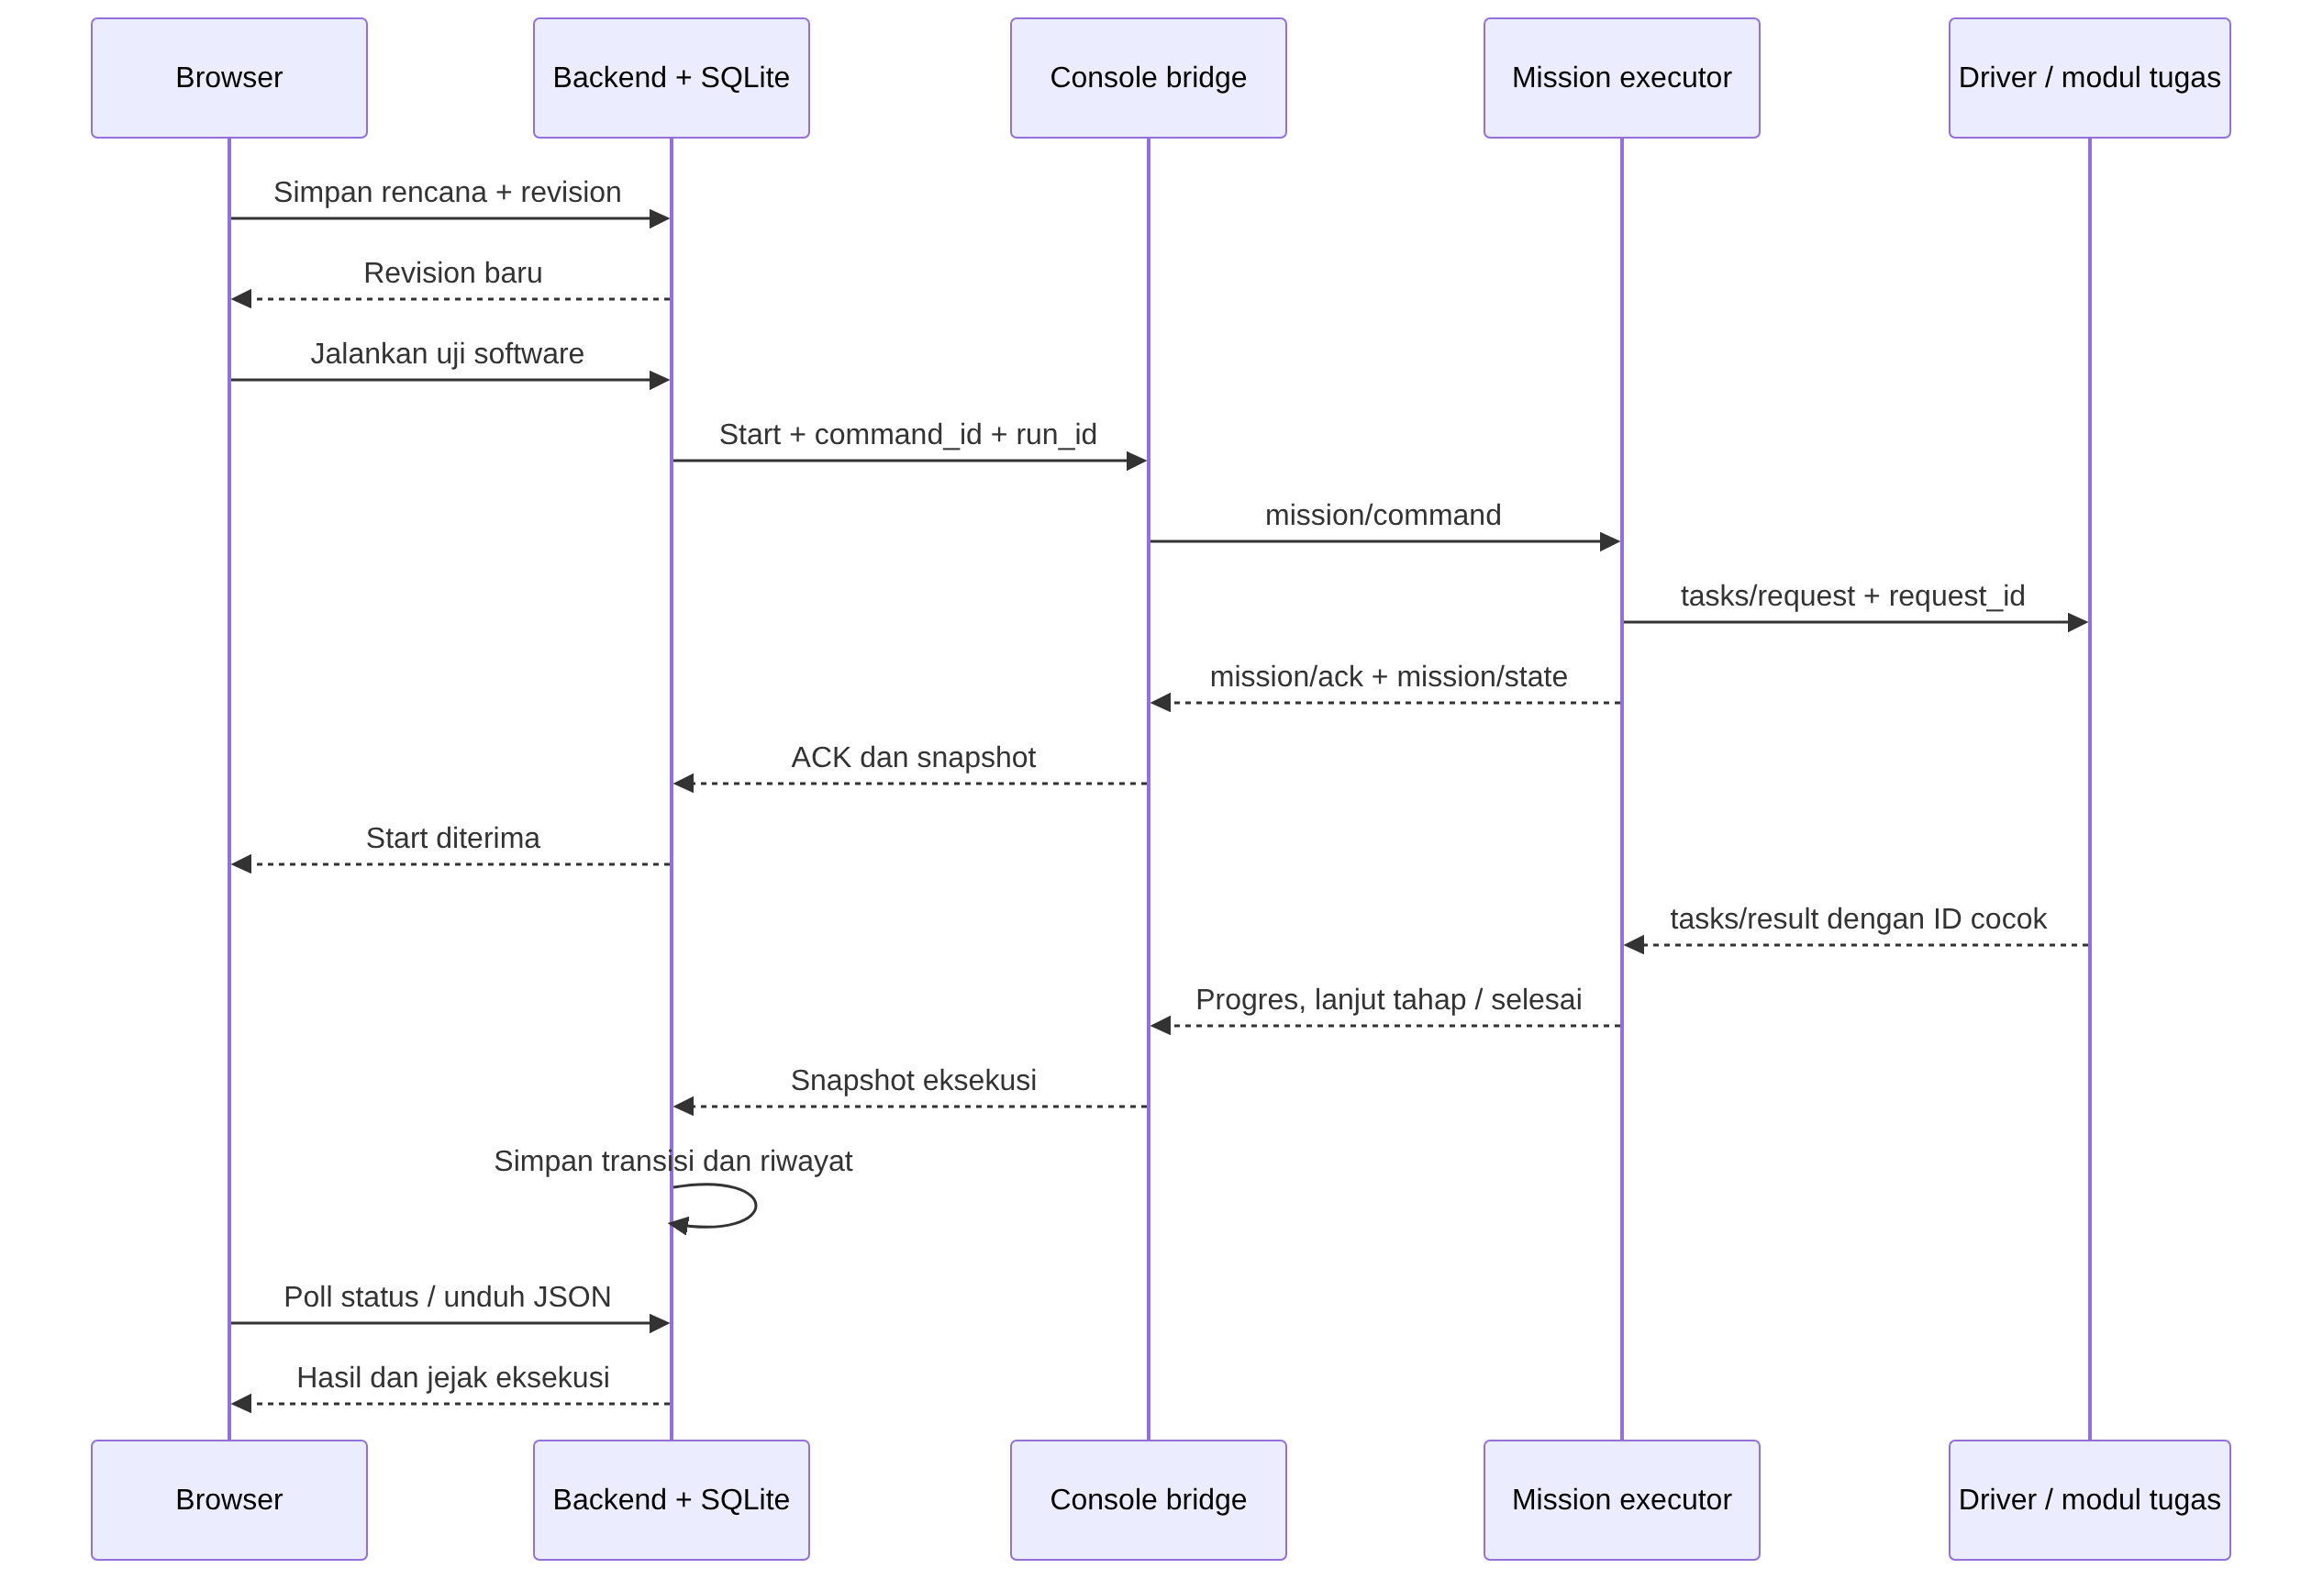

Contoh request tahap (placeholder UUID diganti ID dari runtime):
{"run_id":"UUID-eksekusi","request_id":"UUID-tahap","step_index":0,"task":"navigation","timeout":15,"mode":"software_test","scenario":"success"}
Contoh hasil modul:
{"run_id":"UUID-eksekusi","request_id":"UUID-tahap","status":"succeeded"}
Modul juga boleh mengembalikan status: "failed" dengan detail. Hasil tahap lama, ID yang berbeda, duplikat, atau hasil pada/setelah deadline tidak menyelesaikan tahap berikutnya. Pembatalan membawa pasangan run_id dan request_id yang harus dihentikan/dibersihkan.
Slot tugas saat ini: navigation, acquisition, reacquisition, dan localization. Slot tersebut menamai pekerjaan; algoritme gerbang, target, akustik, atau navigasinya belum diimplementasikan. Makna tugas dan aturan lomba harus diperbarui berdasarkan edisi aturan yang digunakan tim.
Rencana memiliki 1–16 tahap, timeout tahap 1–600 detik, batas total 1–1800 detik, dan nama maksimal 80 karakter. Batas tersebut merupakan validasi aplikasi, bukan ketentuan kompetisi. Revision melindungi rencana dari penimpaan antarbrowser. Backend menunggu ACK maksimal sekitar 5 detik dan tidak mengirim ulang otomatis jika konfirmasi hilang.

7.4 Tempat memasukkan kode autonomous
1. Buat node/package modul di workspace ROS 2 dalam repositori AUV2027.
2. Untuk input, subscribe /auv2027/vehicle/state; tambahkan jalur kamera setelah integrasinya tersedia.
3. Untuk pekerjaan tahap, subscribe tasks/request dan tasks/cancel; publish tasks/result memakai ID yang diterima.
4. Matikan driver sintetis dengan HYDROSHIPS_ROS_TEST_TASKS=0 dan restart runtime melalui layanan setelah konfigurasi diubah.
5. Gunakan domain DDS yang sama dengan platform. Modul eksternal dikelola terpisah; backend saat ini hanya mengawasi proses platform ROS miliknya.
6. Uji modul pada rekaman/simulasi, termasuk target hilang, timeout, pembatalan, dan hilangnya data. Setelah adapter kendali dibuat dan divalidasi, integrasikan jalur kendaraan fisik.
Jangan menjalankan driver sintetis bersama modul tugas nyata untuk menilai keberhasilan tugas: respons sintetis bisa menyelesaikan tahap lebih dulu. Tanpa driver sintetis dan tanpa modul yang merespons, tahap akan gagal karena timeout.

7.5 Topologi autonomous menyeluruh
Sistem autonomous yang dituju membentuk loop tertutup: sensor mengamati kendaraan/target, program memilih tindakan, autopilot menjalankan kendali, lalu sensor memberikan umpan balik untuk tindakan berikutnya. Executor misi menentukan pekerjaan yang harus diselesaikan; modul tugas menentukan cara menyelesaikannya berdasarkan data yang baru.
Status: executor, kontrak tugas, bridge, dan telemetri Pixhawk sudah tersedia. Kamera/persepsi, estimator untuk navigasi, modul tugas fisik, pengaman perintah, serta adapter kendali pada diagram berikut adalah rancangan integrasi, belum implementasi yang berjalan. Nama node/topic tambahan merupakan usulan internal dan dapat berubah setelah kebutuhan modul dipastikan.

Diagram 5 — Topologi autonomous menyeluruh
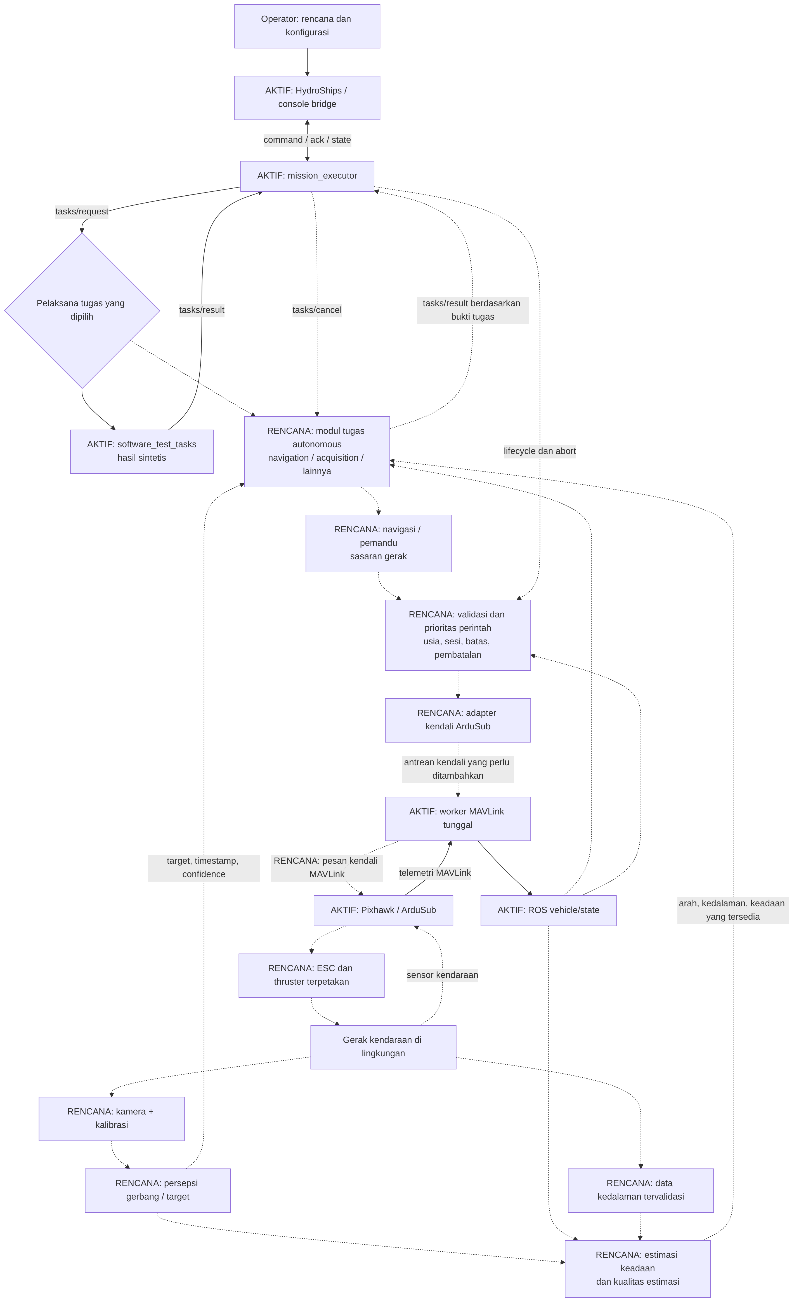

Cara membaca diagram: jalur solid menunjukkan integrasi software/data yang sudah tersedia; jalur putus-putus menunjukkan integrasi autonomous fisik yang perlu dibuat. Driver sintetis dan modul tugas autonomous adalah pilihan pelaksana yang berbeda. Hasil sintetis tidak digunakan untuk membuktikan bahwa kendaraan melewati gerbang atau menyelesaikan tugas fisik.
Jalur kendali masa depan harus masuk melalui antrean worker MAVLink yang sama. Modul ROS tidak membuat pemilik port serial tambahan. Antrean dan validasi perintah gerak belum tersedia dalam worker saat ini; diagram menunjukkan tempat implementasinya, bukan endpoint yang sudah dapat dipanggil.

7.6 Peran setiap lapisan autonomous
Lapisan | Masukan | Keluaran / keputusan | Status dan batas
Akuisisi sensor | Kamera, telemetri Pixhawk, sensor tambahan yang dipilih | Data bertimestamp dan identitas sumber | Telemetri tersedia; kamera/sensor tambahan belum terintegrasi
Persepsi | Frame kamera dan kalibrasi | Target, lokasi di citra, confidence, status terlihat/hilang | Rencana; bukan langsung perintah thruster
Estimasi keadaan | Telemetri baru, data kedalaman, pengamatan visual yang relevan | Arah/kedalaman/keadaan beserta kualitasnya | Rencana; posisi global tidak diasumsikan tersedia
Executor misi | Rencana, hasil tugas, batas waktu, abort | Tahap aktif, request/cancel, hasil misi | Implementasi aktif untuk software test
Modul tugas | Request tahap, persepsi, estimasi, telemetri | Status internal tugas, sasaran navigasi, hasil berbukti | Driver sintetis tersedia; pelaksana autonomous fisik rencana
Navigasi / pemandu | Sasaran tugas dan keadaan kendaraan | Sasaran gerak yang diperlukan untuk mendekati/menyelesaikan tugas | Rencana; representasi setpoint belum dipilih
Pengaman perintah | Sasaran gerak, kesehatan/usia data, sesi, status tugas | Perintah yang diterima/dibatasi/ditolak, keputusan penghentian | Rencana; wajib bekerja juga ketika browser tidak aktif
Adapter ArduSub | Perintah yang lolos validasi | Permintaan kendali melalui worker MAVLink | Rencana; mode dan pesan MAVLink belum ditetapkan
Autopilot dan aktuator | Perintah kendali serta sensor lokal | Kendali dasar, mixing, output kendaraan | ArduSub aktif; jalur perintah aplikasi dan mapping aktuator belum divalidasi
Observasi / rekaman | State setiap lapisan dan kejadian | Tampilan operator, bukti uji, analisis kegagalan | Logging platform tersedia; log persepsi/kendali perlu ditambahkan

Lapisan tersebut adalah pembagian tanggung jawab logis. Satu implementasi awal boleh menggabungkan modul tugas dan navigasi dalam satu node jika itu cukup untuk tugas pertama. Pemisahan menjadi banyak package/proses dilakukan ketika kebutuhan nyata menuntutnya.

7.7 Kontrak antarmodul autonomous
Kontrak yang sudah aktif tetap memakai topic bagian 7.1. Topic tambahan di bawah merupakan usulan, belum terdaftar sebagai kontrak produksi. Tipe ROS, schema final, QoS, dan frekuensi harus dipilih serta diuji saat modul dibuat.
Jalur data | Topic / antarmuka | Isi yang perlu didefinisikan
Kamera → persepsi | Usulan /auv2027/camera/front/image dan /auv2027/camera/front/info | Frame, waktu pengambilan, identitas kamera/frame, kalibrasi yang sesuai pemasangan
Persepsi → tugas/estimator | Usulan /auv2027/perception/gate | Target terlihat/hilang, timestamp frame asal, bounding box/offset, confidence, metode dan validitas estimasi jarak jika ada
Estimator → tugas/navigasi | Usulan /auv2027/navigation/state | Arah/kedalaman/keadaan yang tersedia, timestamp, unit, frame koordinat, kualitas/ketidakpastian, status valid
Tugas → navigasi | Antarmuka internal atau topic sasaran, belum ditetapkan | run_id, request_id, tujuan tugas, batas waktu, kriteria penyelesaian
Navigasi → pengaman perintah | Usulan /auv2027/control/setpoint | Sumber, ID tugas/sesi, jenis sasaran, nilai dan unit, frame koordinat, timestamp, masa berlaku
Pengaman → adapter | Antarmuka internal atau topic perintah tervalidasi, belum ditetapkan | Hasil validasi, batas yang diterapkan, prioritas, dan alasan penolakan/penghentian
Status autonomous → operator/log | Usulan /auv2027/autonomy/health | Modul siap/tidak siap, usia input, tugas aktif, fault, dan alasan penghentian
Tugas → executor | Aktif /auv2027/tasks/result | ID tahap yang cocok, succeeded/failed, serta detail; bukti fisik ditetapkan per tugas

Ketentuan yang harus disepakati sebelum modul kendali tersambung:
• Frame dan unit: arti maju/kanan/atas, tanda kedalaman, acuan heading, derajat/radian, meter, dan transform kamera ke kendaraan. Jangan mencampur offset piksel dengan jarak fisik tanpa kalibrasi/metode estimasi yang sesuai.
• Waktu: data sensor membawa waktu pengambilan; durasi/deadline lokal memakai clock monotonic. Clock perangkat berbeda memerlukan penyelarasan sebelum data digabungkan.
• Sumber dan sesi: data demo/rekaman/serial tetap dapat dibedakan; setpoint tugas lama tidak berlaku pada sesi kendaraan atau request baru.
• Masa berlaku: target, estimasi, dan setpoint memiliki batas usia sendiri berdasarkan hasil uji. Batas relay telemetri 2–3 detik yang ada sekarang bukan spesifikasi frekuensi kendali fisik.
• Bukti sukses: deteksi satu frame belum membuktikan gerbang telah dilewati. Kriteria tugas harus dinyatakan dan diuji sebelum hasil succeeded diterbitkan.
• Prioritas: abort/fault membatalkan sasaran aktif; pengambilalihan manual dan perpindahan mode memerlukan kebijakan eksplisit. Tidak boleh ada dua pengirim setpoint fisik yang bersaing tanpa arbitrasi.
Heading dan attitude yang tersedia saat ini belum cukup untuk mengklaim posisi global atau jarak ke gerbang. Keluaran estimator harus menyatakan komponen yang valid; nilai yang belum dapat diestimasi tetap ditandai tidak tersedia.

7.8 Contoh alur navigasi gerbang
Alur di bawah adalah rancangan FSM tugas navigation, bukan FSM yang sudah diimplementasikan. Executor tetap menganggap seluruh alur ini sebagai satu request tahap.

Diagram 6 — FSM navigasi gerbang
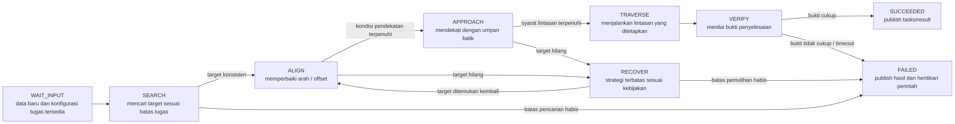

Setiap state yang aktif juga harus menangani tasks/cancel, timeout keseluruhan, input stale, perubahan sesi, serta fault kendali. Diagram menampilkan transisi utama; pemeriksaan gangguan berlaku pada semua state, bukan hanya state yang memiliki panah ke FAILED.
Contoh satu eksekusi:
1. Executor mengirim request navigation dengan ID dan timeout tahap.
2. Modul memastikan data kamera/keadaan yang diperlukan valid, lalu mencari gerbang.
3. Persepsi memberi pengamatan bertimestamp. Navigasi memperbarui sasaran arah/gerak dari pengamatan baru.
4. Pengaman memeriksa setiap sasaran sebelum adapter meminta worker MAVLink mengirimkannya.
5. Telemetri dan pengamatan berikutnya digunakan untuk memperbaiki sasaran; perintah lama tidak dipertahankan tanpa batas.
6. Setelah bukti melewati gerbang memenuhi kriteria tugas, modul menghentikan sasaran tahap dan menerbitkan succeeded dengan ID yang cocok.
7. Executor memulai tahap berikutnya. Jika tugas gagal/timeout/abort, sasaran tahap dibersihkan dan kebijakan penghentian dijalankan.
Parameter pencarian, ambang confidence, batas pendekatan, durasi lintasan, dan cara membuktikan gerbang terlewati harus berasal dari eksperimen. Nilainya belum ditetapkan dalam dokumen ini.

7.9 Supervisi, abort, dan kehilangan data
Executor mengawasi lifecycle tugas, sementara pengaman perintah dan autopilot harus mengawasi jalur gerak. Menghentikan FSM atau proses ROS saja belum menetapkan perilaku kendaraan setelah perintah terakhir. Respons kendaraan perlu didefinisikan dalam adapter, konfigurasi autopilot, dan pengujian.
Kejadian | Tindakan autonomous yang direncanakan | Status saat ini
Operator membatalkan tahap | Cancel request, hapus sasaran aktif, jalankan kebijakan penghentian kendaraan | Cancel software tersedia; penghentian kendali fisik belum dibuat
Target hilang | Invalidasi pengamatan lama, batasi pemulihan sesuai tugas, fail bila batas habis | Rencana modul persepsi/navigasi
Kamera berhenti / estimasi stale | Tolak sasaran yang bergantung pada input tersebut dan laporkan fault | Rencana pengaman perintah
Sesi Pixhawk berubah / heartbeat hilang | Invalidasi setpoint sesi lama; lanjut hanya setelah kebijakan pemulihan mengizinkan | Relay/sesi tersedia; kebijakan kendali rencana
Navigator mati / setpoint tidak diperbarui | Deadline lokal mengakhiri validitas perintah; respons kendaraan terdefinisi | Rencana adapter/pengaman dan validasi autopilot
Mission executor mati | Modul/adapter mendeteksi kehilangan lifecycle dan mengakhiri pekerjaan terkait | Backend mendeteksi gangguan runtime; respons fisik belum tersedia
Modul tugas melapor gagal | Executor mengakhiri misi, modul membersihkan sasaran tahap | Alur software tersedia; pembersihan kendali fisik rencana

Pilihan seperti berhenti, mempertahankan kondisi, naik ke permukaan, atau disarm memiliki konsekuensi berbeda. Strategi tidak dipilih otomatis dalam dokumen ini; tetapkan berdasarkan kemampuan aktuator/sensor, mode ArduSub, serta hasil uji kendaraan. Semua modul pelaksana tetap membutuhkan deadline lokal meskipun executor sudah memiliki timeout.

7.10 Tahapan validasi autonomous
Tahap uji | Susunan sistem | Bukti yang dicari
Rekaman | Video/data rekaman → persepsi → hasil target; tanpa perintah kendaraan | Deteksi/target hilang, timestamp, confidence, kesalahan pengamatan
Simulasi | Simulator sensor/keadaan → tugas/navigasi → adapter simulator | Loop gerak, transisi, timeout, cancel, dan kriteria tugas
Observasi perangkat asli | Kamera/Pixhawk nyata → persepsi/estimasi/navigasi; sasaran dicatat tanpa dikirim ke aktuator | Data valid, koordinat/unit benar, keputusan masuk akal, umur data terukur
Kendali dasar terukur | Satu kemampuan kendali dengan mapping dan kondisi uji yang sudah diverifikasi | Arah/respons perintah, deadline, abort, pengambilalihan yang disepakati
Misi terintegrasi | Semua lapisan autonomous dan robot fisik | Tugas selesai berdasarkan bukti, gangguan ditangani, hasil dapat diulang

Pengujian sekarang sudah memvalidasi platform misi software dan observasi telemetri Pixhawk. Rekaman kamera/persepsi, simulator loop autonomous, adapter gerak, dan misi kendaraan lengkap masih perlu dibangun. Simulator harus dipilih/dikonfigurasi tersendiri; Gazebo dari proyek KKI belum menjadi simulator terintegrasi AUV2027.

8. Penyimpanan dan struktur source
AUV2027/
├── doc/ # Topologi ini dan riset
├── plan/ # Keputusan, pelaksanaan, bukti validasi
├── hydroships/
│ ├── backend/hydroships/
│ │ ├── app.py # API, lifespan, WebSocket
│ │ ├── vehicle.py # Worker tunggal MAVLink
│ │ ├── autonomy.py # Supervisi ROS dan relay kendaraan
│ │ ├── storage.py # SQLite, kejadian, rotasi JSONL
│ │ ├── system.py # Metrik Linux/Jetson
│ │ └── simulator.py # Kendaraan MAVLink demo
│ ├── frontend/src/
│ │ ├── App.vue # Navigasi dan halaman utama
│ │ ├── AutonomyPanel.vue # Rencana, runtime, kendaraan, riwayat
│ │ ├── state.ts # REST client dan WebSocket
│ │ └── ParameterComparison.vue # Pembanding cadangan di browser
│ ├── ros2_ws/src/auv2027_autonomy/
│ │ └── auv2027_autonomy/
│ │ ├── core.py # Mesin urutan misi tanpa I/O
│ │ ├── ros.py # Node ROS, driver uji, console bridge
│ │ └── telemetry.py # Umur dan stale pada relay
│ ├── scripts/ # Instalasi service dan pemeriksaan
│ ├── tests/ # Pengujian backend/ROS
│ ├── .data/ # Runtime lokal, diabaikan Git
│ └── evidence/ # Bukti/cadangan lokal, diabaikan sesuai pola Git
└── deploy/blueos/ # Profil eksperimen BlueOS sebelumnya
Data | Lokasi / batas | Cara mempertahankan
Nama, pilihan koneksi, rencana misi | .data/hydroships.sqlite3, tabel settings | Backup direktori data saat layanan berhenti
Kejadian aplikasi | SQLite, tabel events, maksimal 10.000 | Ekspor/arsip sebelum rotasi
Riwayat misi | SQLite, tabel mission_runs, maksimal 100 | Browser menampilkan 20 terbaru; unduh laporan JSON
Pesan MAVLink diterima | .data/telemetry/*.jsonl, maksimal 8 berkas × 8 MiB | Unduh/arsip sebelum rotasi
Cache parameter / snapshot kendaraan | Memori worker | Ekspor .params ketika daftar lengkap; cache dibersihkan saat sesi berubah
Frame terakhir relay ROS | Memori bridge | Bukan database; gunakan freshness dan log eksperimen
Cadangan dan hasil tes | hydroships/evidence/ | Salin ke arsip tim; berkas JSON/PNG/.params lokal diabaikan Git
Aset frontend | frontend/dist/ | Hasil build, dapat dibuat ulang dari source

Lokasi default data adalah /home/aero/AUV2027/hydroships/.data; HYDROSHIPS_DATA_DIR dapat mengubahnya. SQLite memakai WAL. Backup konsisten dilakukan setelah layanan berhenti; salin direktori lengkap, termasuk berkas WAL bila masih ada.
Source kode harus dibagikan melalui repositori AUV2027 yang sama. Bukti yang diabaikan Git perlu dibagikan melalui arsip terpisah jika anggota tim lain perlu menilai hasil pengujian.

9. Startup, shutdown, dan gangguan

9.1 Konfigurasi utama
Variabel | Default / konfigurasi | Pengaruh
HYDROSHIPS_HOST | 127.0.0.1 | Alamat bind web
HYDROSHIPS_PORT | 8081 | Port web
HYDROSHIPS_ALLOWED_HOSTS | 127.0.0.1,localhost | Host yang diterima backend
HYDROSHIPS_DATA_DIR | Direktori .data aplikasi | Penyimpanan runtime
HYDROSHIPS_ROS_ENABLED | Default aplikasi 0; unit service memasang 1 | Menyalakan proses ROS saat startup
HYDROSHIPS_ROS_SETUP | /opt/ros/humble/setup.bash | Setup ROS administrator
HYDROSHIPS_ROS_DOMAIN_ID | 0, dibatasi 0–232 | Domain DDS platform
HYDROSHIPS_ROS_TEST_TASKS | 1; 0 untuk modul eksternal | Mengaktifkan/mematikan driver sintetis

Unit service terpasang di ~/.config/systemd/user/hydroships.service. Ia menjalankan satu worker Uvicorn, menghapus PYTHONPATH warisan, dan restart saat proses gagal. Lock pada direktori data mencegah dua aplikasi memakai data yang sama secara bersamaan. Status user service saat boot bergantung konfigurasi systemd/lingering host; bukti reboot perlu dicatat terpisah.

9.2 Urutan startup
1. Service membuka lock dan database, membuat worker MAVLink serta monitor host.
2. Jika ROS diaktifkan, backend memulai proses anak dan menunggu status executor.
3. Browser mengambil aset lokal dan snapshot, kemudian membuka WebSocket.
4. Operator menghubungkan Pixhawk melalui halaman Koneksi. Pilihan terakhir tersimpan, tetapi perangkat tidak otomatis dibuka setelah startup aplikasi.
5. Parameter diunduh setelah heartbeat target diterima; Autonomous menampilkan runtime dan relay kendaraan.
6. Misi tetap menunggu perintah operator. Startup/restart tidak menjalankan atau melanjutkan misi otomatis.

9.3 Respons gangguan
Gangguan | Perilaku yang diimplementasikan | Implikasi bagi pengembang/operator
Browser ditutup / WebSocket putus | Browser mencoba menyambung ulang; proses onboard tidak bergantung keberadaan browser | Tutup tab bukan perintah abort
Heartbeat hilang >3 detik | Koneksi dibersihkan, sesi/cache berubah; alias stabil dapat dicoba kembali | Periksa sesi baru, jangan memakai cache lama
USB hilang / fingerprint berubah | Worker menolak perangkat berbeda atau menunggu perangkat yang cocok | Identitas USB menjadi dasar reconnect
Parameter timeout | Operasi tidak terkonfirmasi; tidak dikirim ulang otomatis | Baca nilai perangkat sebelum mengulang
Feed telemetry backend terhenti | Bridge menandai stale setelah batas usia | Subscriber memeriksa usia dan timeout lokal
Proses ROS berhenti | Backend menandai misi aktif interrupted; startup runtime berikutnya tidak resume | Pemulihan runtime berbeda dari pemulihan kontrol robot
Batas misi/tahap terlampaui | Executor mengakhiri misi failed dan menerbitkan cancel | Modul tugas harus mematuhi cancel serta deadline lokal
Backend berhenti | Worker serial ditutup, proses ROS anak dihentikan | Status kendaraan fisik tetap tanggung jawab autopilot dan pengendali yang kelak dibuat

Runtime ROS siap, heartbeat ada, parameter lengkap, atau hasil uji software sukses merupakan status subsistem masing-masing. Pemeriksaan kesiapan robot fisik belum diimplementasikan.

10. Cara anggota tim memeriksa sistem
Perintah berikut dapat dijalankan dari terminal Jetson untuk melihat status tanpa mengubah kendaraan:
cd /home/aero/AUV2027
systemctl --user status hydroships.service
journalctl --user -u hydroships.service -n 50 --no-pager
curl -fsS http://127.0.0.1:8081/api/health
curl -fsS http://127.0.0.1:8081/api/state
curl -fsS http://127.0.0.1:8081/api/autonomy
ls -l /dev/serial/by-id/
Untuk pemeriksaan ROS, gunakan setup dan domain yang sama dengan runtime utama:
source /opt/ros/humble/setup.bash
export ROS_DOMAIN_ID=0
ros2 node list
ros2 topic list
ros2 topic echo /auv2027/vehicle/state std_msgs/msg/String
Daftar node/topic menunjukkan graph, sedangkan echo menunjukkan payload yang benar-benar diterima. Beri waktu discovery dan hentikan echo dengan Ctrl+C setelah pemeriksaan. Jangan menjalankan executor kedua pada domain yang sama dengan service.
Bukti uji baca saja perangkat asli, setelah serial terhubung dan parameter lengkap:
cd /home/aero/AUV2027/hydroships
env -u PYTHONPATH .venv/bin/python scripts/check-pixhawk.py --seconds 60
ROS_DOMAIN_ID=0 /usr/bin/python3 scripts/check-ros-vehicle.py --source serial --output evidence/pixhawk/ros-vehicle.json
env -u PYTHONPATH .venv/bin/python scripts/check-browser.py --read-only --desktop-only --output evidence/pixhawk/browser
Tes backend/ROS memakai data sementara dan domain 78:
env -u PYTHONPATH HYDROSHIPS_TEST_ROS=1 .venv/bin/python -m pytest -q
Pemeriksaan browser Autonomous yang menjalankan misi software memakai layanan uji port 8083/domain 77, bukan layanan kendaraan utama. Setup lengkap ada di panduan ROS 2. Langkah instalasi/build, aktivasi service, dan backup tersedia di README HydroShips.

11. Pembagian pekerjaan dan integrasi berikutnya
Bidang | Tanggung jawab / hasil yang perlu diserahkan
Program platform | Menjaga API, pemilik MAVLink tunggal, ROS bridge, logging, startup, dan pemulihan
Program kamera/persepsi | Identitas kamera, preview/rekaman, FPS/latensi, dataset, hasil deteksi target, confidence, dan kondisi target hilang
Program navigasi/kendali | Acuan koordinat/unit, estimasi arah/kedalaman, kontrak setpoint, adapter autopilot, timeout dan pembatalan
Elektrikal | Diagram daya, proteksi, regulator, konektor/pin, ESC, kanal output, sensor, monitor daya, penghentian fisik
Mekanik | Posisi/arah thruster, ruang pandang kamera, pemasangan sensor, enclosure, dan mekanisme tugas
Pengujian | Versi source/firmware, konfigurasi, kondisi perangkat, rekaman, hasil terukur, kegagalan, dan bukti yang dapat diulang

Urutan pengembangan yang disarankan berdasarkan keadaan sekarang:
1. Lengkapi tabel wiring dan pemetaan aktuator bersama Elektrikal/Mekanik.
2. Integrasikan satu kamera, ukur FPS/latensi, lalu siapkan rekaman uji gerbang.
3. Buat node persepsi gerbang yang memakai rekaman/kamera dan melaporkan target serta confidence.
4. Validasi data/kalibrasi kedalaman dan arah serta acuan koordinat yang akan dipakai navigasi.
5. Buat modul navigasi dan adapter kendali, uji terlebih dahulu pada simulator/rekaman sesuai fungsi.
6. Integrasikan pengujian kendaraan dan misi setelah jalur daya, sensor, aktuator, serta penghentian terverifikasi.
Informasi yang wajib ditulis sebelum kontrol fisik diintegrasikan: mapping kanal ke thruster, unit dan frame koordinat, mode ArduSub yang dipakai, bentuk pesan kendali, frekuensi/batas perintah, perilaku ketika setpoint hilang, prosedur abort, dan hasil uji aktuator. Detail ini masih terbuka dan tidak boleh diasumsikan dari nama frame firmware.

12. Bukti dan pemeliharaan dokumen
Acuan lokal | Isi
README aplikasi | Pemasangan, operasi browser, service, penyimpanan, dan pengujian
README ROS 2 | Kontrak topic/payload dan integrasi modul
Implementasi HydroShips | Fondasi aplikasi mandiri dan validasi MAVLink/SITL
Validasi Jetson | Metrik host, startup/restart, dan batas pengujian
Platform autonomous | FSM software, acuan kode KKI, serta pengujian ROS
Validasi Pixhawk fisik | ArduSub 4.1.0, 893 parameter, pengamatan 60,7 detik, dan subscriber DDS independen
Profil BlueOS terdahulu | Eksperimen container terpisah

Validasi terakhir yang menjadi dasar: 15 tes backend lulus, perangkat fisik dibaca selama 60,7 detik, parameter sebelum/sesudah pembaruan cocok, subscriber DDS menerima data serial, serta browser desktop 1280/1440/1920 diuji. Hasil tersebut mencakup jalur data dan platform software. Kamera, kalibrasi kedalaman, baterai/power module, kontrol gerak, dan misi robot lengkap belum tervalidasi.
Perbarui dokumen ini setiap kali ada perubahan perangkat, firmware, konektor, mapping aktuator, port, node/topic, schema payload, atau deployment. Catat tanggal, perubahan, dan tautan bukti; pindahkan label rencana menjadi tervalidasi setelah integrasi tersebut memiliki hasil uji yang dapat diperiksa anggota tim lain.

